ΧΡΩΜΑΤΙΣΜΟΣ ΓΡΑΦΩΝ

Εργασία στο μάθημα Αλγόριθμοι και Πολυπλοκότητα

Τμήμα Πληροφορικής και Τηλεπικοινωνιών, Πανεπιστημίου Ιωαννίνων

*Καθηγητής:* Χρήστος Γκόγκος

*Φοιτητής:* Παύλος Πουσκούλογλου

**Περιεχόμενα:**

Περίληψη εργασίας……………………………………………………………….σελ. 1

Δεδομένα προβλήματος…………………………………………………………..σελ. 2

Πίνακας στατιστικών στοιχείων…………………………………………………..σελ. 3

**Περίληψη εργασίας:**

Το πρόβλημα του χρωματισμού γραφήματος είναι ένα NP‐hard πρόβλημα συνδυαστικής βελτιστοποίησης. Αφορά την ανάθεση ενός χρώματος σε κάθε κορυφή ενός γραφήματος έτσι ώστε γειτονικές κορυφές να χρωματίζονται με διαφορετικό χρώμα (όπως στο ακόλουθο σχήμα), ενώ παράλληλα χρησιμοποιείται ο ελάχιστος αριθμός διαφορετικών χρωμάτων. Στην παρούσα εργασία ζητείται η υλοποίηση τεσσάρων αλγορίθμων χρωματισμού γραφημάτων και η εφαρμογή τους σε γνωστά προβλήματα από τη βιβλιογραφία. Η αποδοτική δημιουργία προγραμμάτων εξετάσεων είναι ένα σημαντικό και επαναλαμβανόμενο πρόβλημα το οποίο καλούνται να αντιμετωπίσουν τα εκπαιδευτικά ιδρύματα σε όλο τον κόσμο. Μια απλοποιημένη μορφή του προβλήματος έχει προταθεί το 1996 από τους Carter κ.ά. οι οποίοι διέθεσαν δημόσια 13 στιγμιότυπα προβλημάτων που εν συνεχεία χρησιμοποιήθηκαν σε πληθώρα επιστημονικών εργασιών χρονοπρογραμματισμού. Στα πλαίσια της παρούσας εργασίας ζητείται να κατασκευάσετε μια εφαρμογή που θα είναι σε θέση να παράγει λύσεις για τα προβλήματα αυτά.[1][2][3]

**Δεδομένα προβλήματος:**

Το πρόβλημα χρονοπρογραμματισμού εξετάσεων αφορά φοιτητές που έχουν πραγματοποιήσει εγγραφές σε εξετάσεις μαθημάτων. Για κάθε εξέταση διατίθεται μια λίστα από φοιτητές και κάθε φοιτητής μπορεί να είναι εγγεγραμμένος σε μια ή περισσότερες εξετάσεις. Κάθε εξέταση θα πρέπει να τοποθετηθεί σε μια περίοδο εξέτασης και η λύση του προβλήματος συνίσταται στην ανάθεση όλων των εξετάσεων στο μικρότερο δυνατό αριθμό περιόδων έτσι ώστε να μην υπάρχουν συγκρούσεις, δηλαδή να μην υπάρχουν φοιτητές που θα έπρεπε να συμμετάσχουν σε εξετάσεις σε περισσότερα του ενός μαθήματα στην ίδια περίοδο. Ως δεδομένα του προβλήματος θα χρησιμοποιηθούν τα δεδομένα του προβλήματος χρονοπρογραμματισμού εξετάσεων Toronto τα οποία είναι διαθέσιμα προς μεταφόρτωση στη διεύθυνση https://github.com/chgogos/datasets/blob/main/UETT/toronto.zip. Τα δεδομένα Toronto αποτελούνται από 13 προβλήματα και πληροφορίες για κάθε πρόβλημα παρουσιάζονται στονΠίνακα1. Τα αρχεία δεδομένων (κατάληξη .stu) διαθέτουν για κάθε σπουδαστή μια γραμμή που περιέχει τους αριθμούς των μαθημάτων στα οποία είναι εγγεγραμμένος χωρισμένους μεταξύ τους με κενά. Η πρώτη γραμμή του αρχείου αντιστοιχεί στον πρώτο σπουδαστή, η δεύτερη γραμμή στο δεύτερο σπουδαστή κ.ο.κ. Για παράδειγμα το αρχείο car‐f‐92.stu περιέχει 18419σειρές δεδομένων και ξεκινά με τις ακόλουθες σειρές:01700156028100060154 015603830534 0535 053602750091 0160 0164...που σημαίνουν ότι ο φοιτητής 1 έχει εγγραφεί στο μάθημα 0170, ο φοιτητής 2 έχει εγγραφεί στο μάθημα 0156, ο φοιτητής 3 έχει εγγραφεί στο μάθημα 0281, ο φοιτητής 4 έχει εγγραφεί στο μάθημα 0006, ο φοιτητής 5 στα μαθήματα 0154 0156 κ.ο.κ

*Δεδομένα προβλημάτων*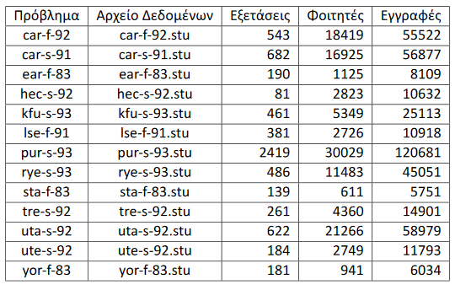

Θεωρώντας κάθε εξέταση ως κόμβο ενός γραφήματος και κάθε ακμή ανάμεσα σε δύο κόμβους να υποδηλώνει την ύπαρξη κοινών φοιτητών ανάμεσα στις δύο εξετάσεις που βρίσκονται στα άκρα της ακμής, το πρόβλημα μπορεί να θεωρηθεί ως πρόβλημα χρωματισμού γραφήματος όπου κάθε χρώμα είναι και μια περίοδος εξέτασης.

**Πίνακας Στατιστικών Στοιχείων Προβλήματος:**

Στο κώδικα ***read_data.cpp*** βρίσκονται οι κατάλληλοι κώδικες για την επιβεβαίωση των αποτελεσμάτων. [4][5]

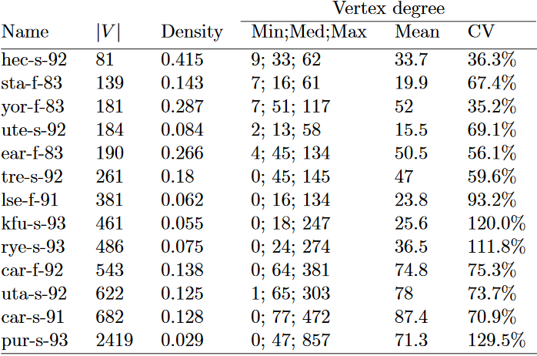

**Επίλυση προβλήματος με first fit.**

Ο αλγόριθμος first fit είναι ένας άπληστος (greedy) αλγόριθμος που λαμβάνει κάθε κορυφή και την αναθέτει στο μικρότερο αριθμό χρώματος που δεν προκαλεί σύγκρουση, δημιουργώ‐ντας νέα χρώματα όταν χρειάζεται. Οι κορυφές μπορούν αρχικά να ταξινομηθούν σε φθίνουσα σειρά βαθμού, ο χρωματισμός των κορυφών να γίνει από την κορυφή με τον υψηλότερο βαθμό προς την κορυφή με το χαμηλότερο βαθμό.[2][6]

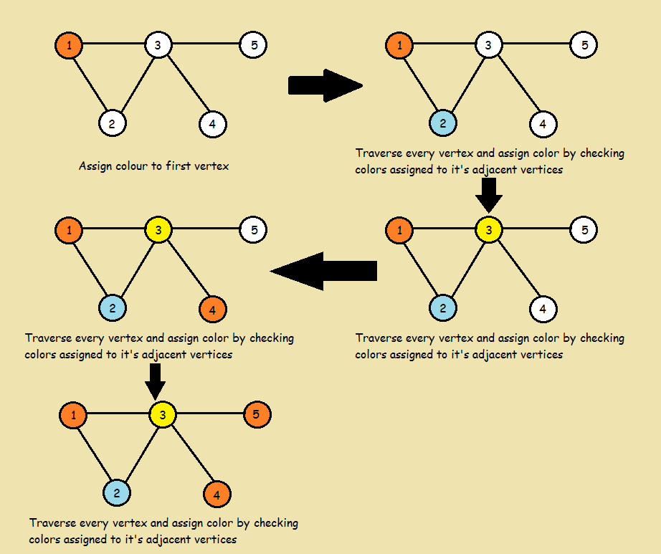

Στο αρχείο greedyAlgorithm.cpp, στο github, βρίσκεται η υλοποίηση του Greedy Algorithm. [5]

ΒΙΒΛΙΟΓΡΑΦΙΑ

1. <https://en.wikipedia.org/wiki/Graph_coloring>
2. <https://iq.opengenus.org/graph-colouring-greedy-algorithm/>
3. <http://www.asap.cs.nott.ac.uk/external/resources/>
4. <https://mathworld.wolfram.com/DegreeSequence.html>
5. <https://pavlospousk.github.io/alco/>